### Krteček

[[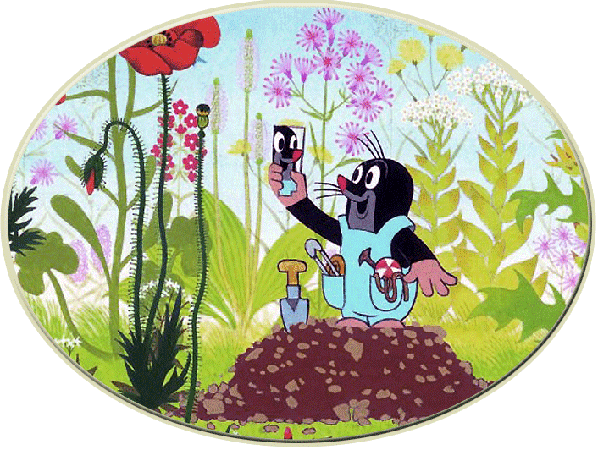](http://www.abatar.cz/hl_str/podekovani.htm)](http://www.abatar.cz/hl_str/podekovani.htm)

Jak krtek ke kalhotkám přišel

Jednou našel jeden krteček pod zemí různé věci, ale neměl na ně žádné kapsy, což ho mrzelo. Najednou spatřil modré kalhoty s velkými kapsami. Chtěl mít také takové. Běžel za myškou, ptal se jí, zda někde neviděla taky takové kalhoty s kapsami a ukázal na ně. Myška mu odpověděla, že sice u lidí bydlí, ale že neví, kde by krteček takové kalhoty sehnal. Běžel proto za motýlkem a zeptal se ho:   
„Motýlku, Ty si tak lítáš po světě , neviděl jsi nikde kalhoty s velkými kapsami?“   
Motýlek mu odpověděl, že sice si lítá po světě, ale neví, kde by krteček kalhoty s velkými kapsami sehnal. V cestě byl potok a v něm rak.   
„Hebčí,“ kýchá krteček, a stěžuje si, že dostane rýmu.   
„Jářku, kdopak to tu dělá rámus , ptá se rak. Krteček se ho ptá, zda neví, kde by sehnal kalhoty s velkými kapsami. Rak mu řekl:  
„Přines mi plátýnko a já Ti ho nastříhám“. Krteček zavolal:  
„Rákosník si šije hnízdo, určitě by dovedl ušít kalhoty.“Rákosník mu řekl:  
„Přines mi nastříhané plátýnko a já Ti kalhoty ušiji.“  
„Achich achich“, pláče krteček na své hromádce.   
„Rak by mi plátýnko nastříhal, rákosníček ušil, ale kde vezmu plátýnko?“   
A najednou se ke krtečkovi naklonila rostlina jménem len a řekla:  
„Když uděláš vše, co Ti řeknu, tak budeš mít kalhoty!“ Len povídá:   
„Vyžeň brouky!“ Krteček brouky vyhnal.  
„Vytrhej plevel!“ Krteček plevel vytrhal.  
„Mám velikou žízeň! Pomoz, prosím, zalij mě!“   
Krteček nanosil vodu a zaléval, náhle však vykřikl:  
„A co tu ještě dělá ta housenka? Jedeš mi od toho lnu!“   
Jednoho dne len praví:  
„Už jsem dozrál, teď Ti ještě povím, co musíš udělat, abys měl kalhoty.“   
Krteček vše udělal, nejdříve len vytrhal a svázal do otýpky, spolu s žábou len namočili. Čáp krtečkovi len nalámal. Krtek rozčesal len o ježka. Pavoučci mu len spředli. Mravenečci upředli. Rak a rákosníček udělali to, co slíbili.   
Spokojený krteček měl kalhoty s velkými kapsami.